Índice

1. Posición del portante 3
1.1 Colocar la NOZOMI en modo de pintado 3
1.2 Mover el portante manualmente 5
2. Definir “Constant roll circumference” 7
2.1 Definir los parámetros 7
3. Comprobaciones del programa Tera term 10
3.1 Conexión con el programa Tera term 10
3.2 Establecer conexión mediante puerto serie con la cámara 1 11
3.3 Comprobar que se ha establecido correctamente la comunicación 12
3.4 Comprobar que se ha establecido comunicación con la cámara 1 12
3.5 Activar la iluminación de la cámara 1 13
3.6 Deshabilitar la cámara 1 y habilitar la cámara 2 14
3.7 Establecer conexión mediante puerto serie con la cámara 2 15
3.8 Comprobar que se ha establecido correctamente la comunicación 15
3.9 Comprobar que se ha establecido comunicación con la cámara 2 16
3.10 Activar la iluminación de la cámara 2 16
3.11 Deshabilitar la cámara 2 17
4. Límites de calibración 18
4.1 Establecer conexión con el programa PVSetup 18
4.2 Establecer la configuración del programa PVSetup 19
4.3 Inspeccionar las dos cámaras 21
4.4 Configurar el ancho de inspección 22
5. CIS calibración del foco 25
5.1 Imprimir la plantilla cebra 25
5.2 Colocar la plantilla cebra 27
5.3 Iniciar la medición del enfoque 28
5.4 Análisis de los datos obtenidos en la ventana de enfoque 32
5.5 Calibración del enfoque de la cámara 1 33
5.6 Calibración del enfoque de la cámara 2 34
5.7 Calibración mecánica del enfoque 35
6 Calibración del CIS 38
6.1 Preparación de la calibración 38
6.2 Iniciar la calibración del CIS 39
6.3 Calibración RGB 43
6.4 Comprobación de la buena calibración RGB 46
7. Calibración del punto blanco 47
7.1 Preparación de la calibración del punto blanco 47
7.2 Calibración del punto blanco 49
7.3 Comprobación de la calibración del punto blanco. Inspección. 52
7.4 Guardar la calibración del punto blanco 57

Posición del portante

Colocar la NOZOMI en modo de pintado
1.1.1 Poner la Nozomi en modo automático
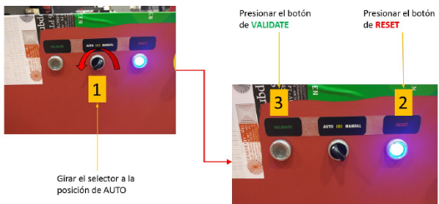
1.1.2 Activar el AUTO LAB MODE
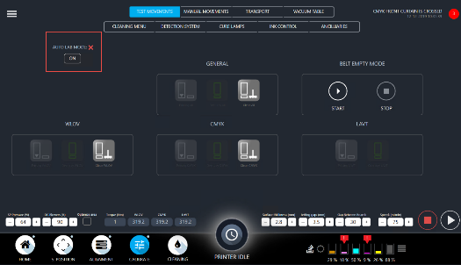

1.1.3 Poner el portante del módulo LAVT en posición de pintado. La posición de pintado debe ser 2.5mm sobre el sustrato.
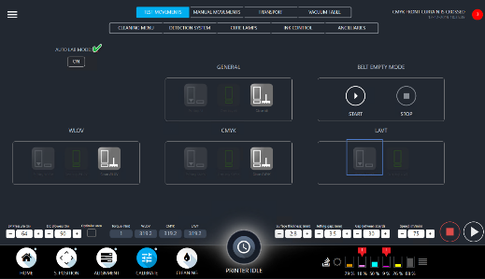

1.1.4 Esperar que el portante baje a la posición de pintado.
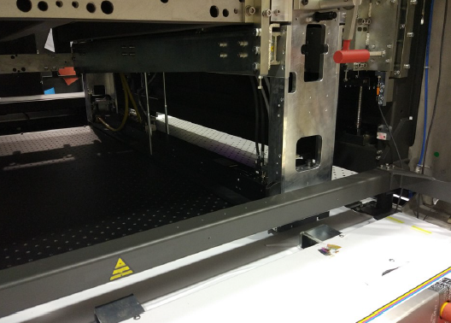

1.2 Mover el portante manualmente
1.2.1 Poner la Nozomi en modo automático
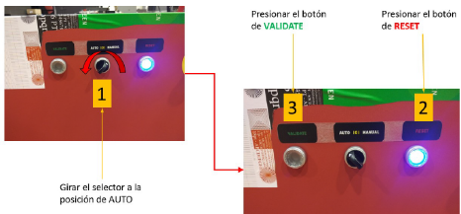
1.2.2 Activar el AUTO LAB MODE
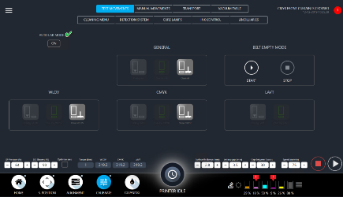
1.2.3 Poner el portante del módulo LAVT en posición de pintado. La posición de pintado debe ser 2.5mm sobre el sustrato.
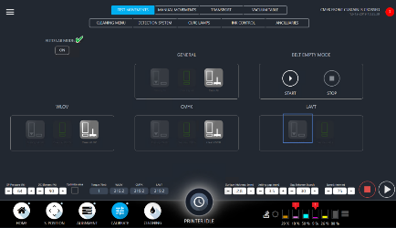

1.2.4 Poner la Nozomi en modo manual
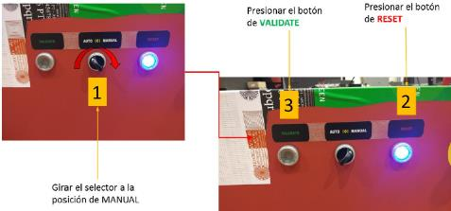
1.2.5 Ir a la pestaña de VACUUM TABLE y activar los Blowers.
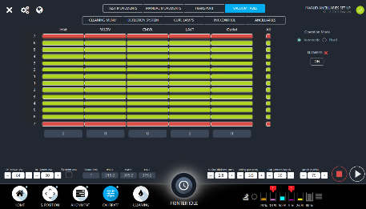
1.2.6 Ir a la pestaña de MANUAL MOVEMENTS y seleccionar el módulo LAVT.

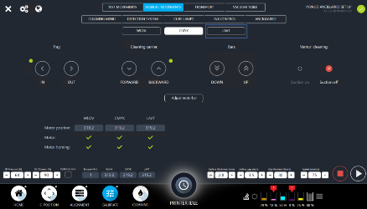

Definir “Constant roll circumference”

Definir los parámetros

    - Abrir el programa PVSetup que se encuentra en la carpeta Apollo en el escritorio

    - Con el programa PVSetup abierto seleccionamos la opción Site Config

  - Establecer configuración del programa PVSetup
2.2.1 Clicamos Set en la parte de Synchronization y aseguramos que este seleccionada la opción internal del encoder.
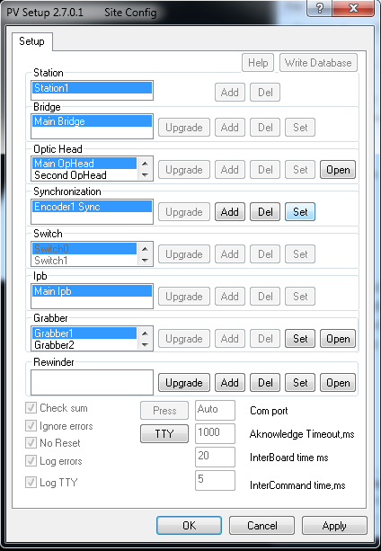

2.2.2 El valor “Cons Roll circum” debe ser 27.1875, el valor “Print to inspect Distance” debe ser acorde con el cartón (ajustar) y debe estar seleccionada la opción internal.
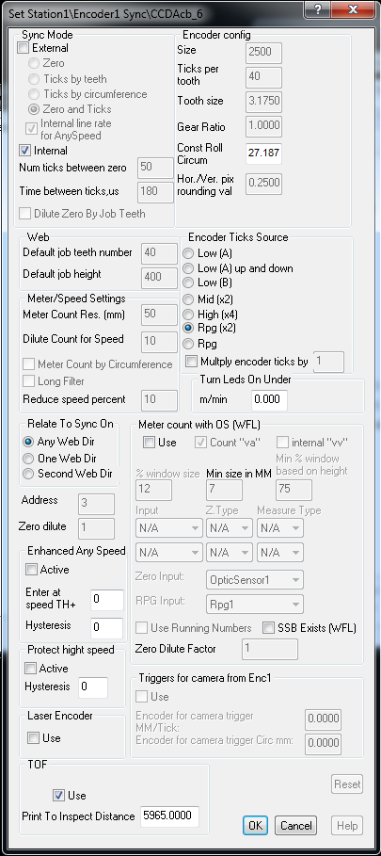

Comprobaciones del programa Tera term

3.1 Conexión con el programa Tera term
    - Abrir el programa Tera term que encontramos en el escritorio
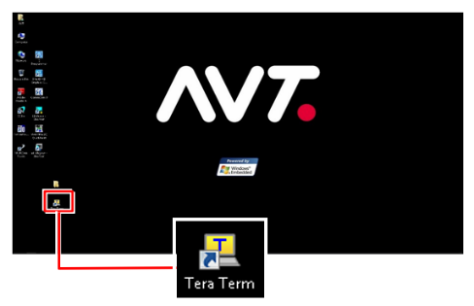
    - El programa LCCD debe estar cerrado. Si no es así, presionar F2 para cerrarla y esperar 30seg.
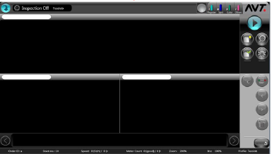

3.2 Establecer conexión mediante puerto serie con la cámara 1
3.2.1 La opción serial debe estar marcada
3.2.2 Se debe seleccionar la cámara 1 eligiendo el port COM21
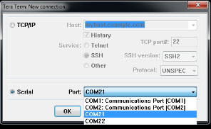
3.2.3 Una vez se haya establecido comunicación se abrirá una ventana de comandos.
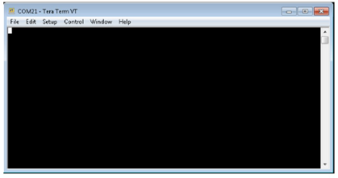

3.3 Comprobar que se ha establecido correctamente la comunicación
3.3.1 Teclear el carácter # (dos veces) y presionar Enter, para confirmar que se ha establecido correctamente la comunicación entre el PC y la cámara 1.
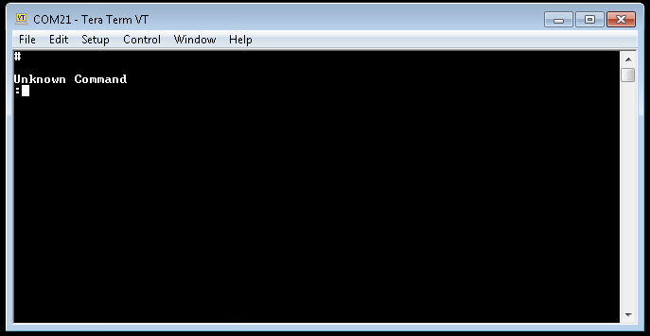

3.4 Comprobar que se ha establecido comunicación con la cámara 1
3.4.1 Para verificar que se ha establecido comunicación con la cámara 1, miraremos que en la esquina superior izquierda aparezca COM21 y en “Scan widht” la longitud sea de 1040mm.
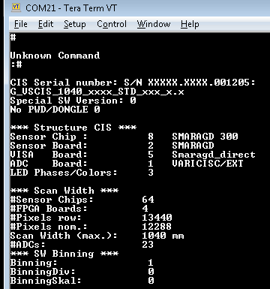

3.5 Activar la iluminación de la cámara 1
3.5.1 Teclearemos el comando L1 y enter.
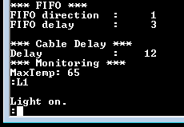
3.5.2 Podemos observar en la barra que realmente la luz de la cámara 1 está encendida.

  - Deshabilitar la cámara 1 y habilitar la cámara 2
3.6.1 Ir a la pestaña File y seleccionar la opción Disconnect, así se desconecta la cámara 1
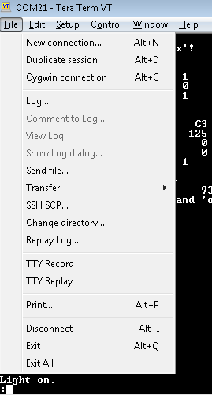
3.6.2 Ir a la pestaña File y seleccionar la opción New connection, así se conecta la cámara 2


3.7 Establecer conexión mediante puerto serie con la cámara 2
3.7.1 La opción serial debe estar marcada.
3.7.2 Se debe seleccionar la cámara 2 eligiendo el “port COM22”
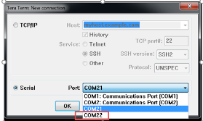
3.7.3 Una vez se haya establecido comunicación se abrirá una ventana de comandos.


3.8 Comprobar que se ha establecido correctamente la comunicación

3.8.1 Teclear el carácter # (dos veces) y presionar Enter, para confirmar que se ha establecido correctamente la comunicación entre el PC y la cámara 2.


3.9 Comprobar que se ha establecido comunicación con la cámara 2
3.9.1 Para verificar que se ha establecido comunicación con la cámara 1, miraremos que en la esquina superior izquierda aparezca COM2 y en “Scan widht” la longitud sea de 1040mm.
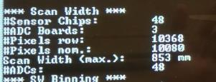

3.10 Activar la iluminación de la cámara 2
3.10.1 Teclearemos el comando L1 y enter.

3.10.2 Podemos observar en la barra que realmente la luz de la cámara 2 está encendida.

3.11 Deshabilitar la cámara 2
3.11.1 Ir a la pestaña File y seleccionar la opción Disconnect, así se desconecta la cámara 2


Límites de calibración
4.1 Establecer conexión con el programa PVSetup
    - Abrir el programa PVSetup que se encuentra en la carpeta Apollo en el escritorio

    - Con el programa PVSetup abierto seleccionamos la opción Site Config

4.2 Establecer la configuración del programa PVSetup
4.2.2 Clicamos Set en la parte de Synchronization y aseguramos que este seleccionada la opción internal del encoder.


4.2.2 Bebe estar seleccionada la opción internal del encoder.


4.3 Inspeccionar las dos cámaras
4.3.1 Para esta parte necesitamos un cartón blanco de ancho 1800mm y coating V5. También necesitamos que el portante este en la posición de pintado, paso 1.1
4.3.2 En la parte Optic head seleccionar la opción Multi Ophead y Open.
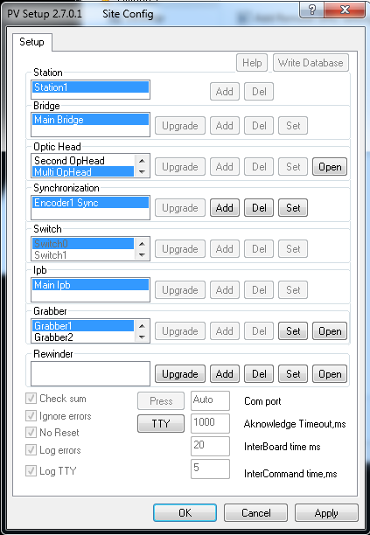
4.3.3 De la parte Camera seleccionar la opción settings
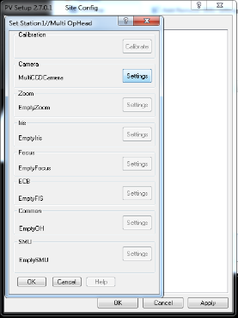

4.3.4 Abrir la ventana de inspección, clicando en la parte Web
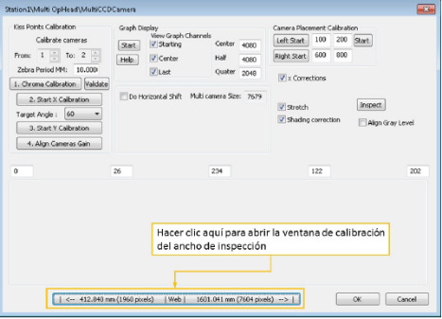

4.4 Configurar el ancho de inspección
4.4.1 Configurar los límites de inspección de la cámara.
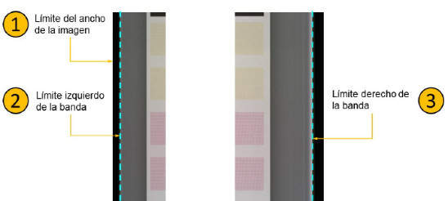

4.4.2 Se observará una imagen de lo que esta visualizando la cámara en tiempo real. Esta parte es necesario colocar el portante en la posición de impresión.
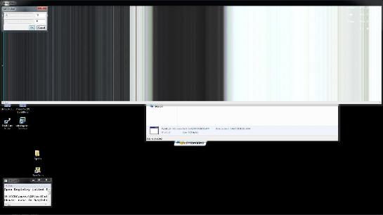
4.4.3 Se calibrará el Set Anchor y clicamos OK.
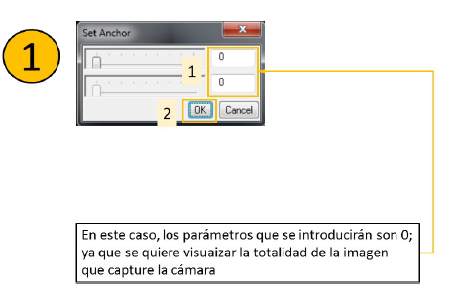

4.4.4 Aparecerá una ventana emergente y podremos calibrar el límite izquierdo con la ayuda de la rueda del ratón y clicar OK, valor en torno a 500.
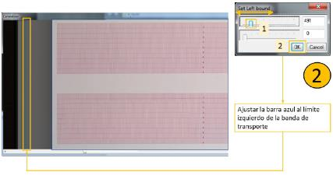
4.4.5 Aparecerá una ventana emergente y podremos calibrar el límite derecho con la ayuda de la rueda del ratón y clicar OK, valor en torno a 21600.
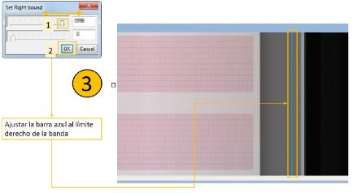

4.4.6 Se aceptan todos los cambios realizados
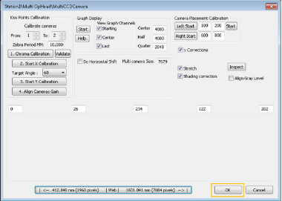

CIS calibración del foco

5.1 Imprimir la plantilla cebra
    - Cargar en el Fiery la plantilla específica para el calibrado del enfoque
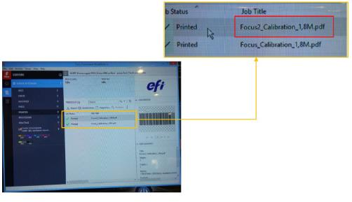
5.1.2 Cargar la plantilla cebra en el Press Manager.
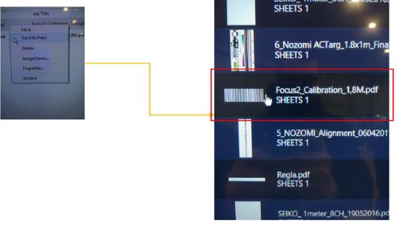

5.1.3 Procesar una impresión de la plantilla en el Press Manager
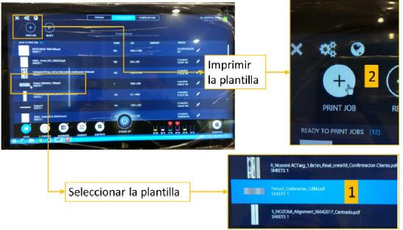
5.1.4 Imprimir la plantilla
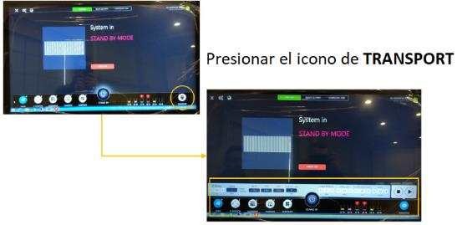
5.1.5 Ejemplo de la plantilla impresa
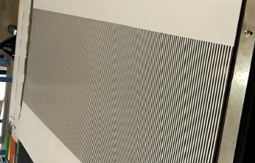

5.2 Colocar la plantilla cebra
5.2.1 Colocar la plantilla tipo cebra lo más alineada y centrada posible debajo de la cámara.
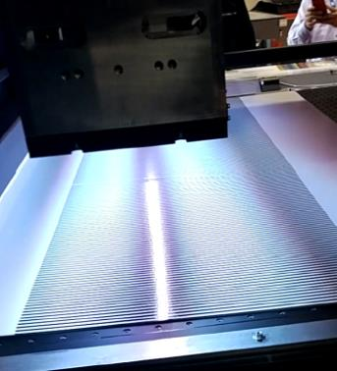
5.2.2 Colocar el portante en la posición de pintado. Como se especifica en el punto 1.2.
“Altura de LAVT tiene que ser = Espesor del cartón + 2,5mm”

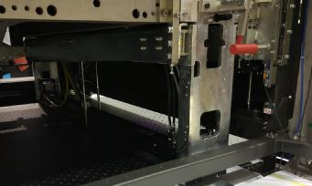

2.4

5.3 Iniciar la medición del enfoque
    - Abrir el programa PVSetup que se encuentra en la carpeta Apollo en el escritorio
5.3.2 Con el programa PVSetup abierto seleccionamos la opción Site Config
5.3.3 Clicamos Set en la parte de Synchronization y aseguramos que este seleccionada la opción internal del encoder.
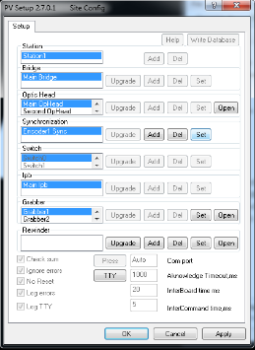

5.3.4 Debe estar seleccionada la opción internal.


5.3.5 En la parte Optic head seleccionar la opción Main Ophead y Open.

5.3.6 De la parte Camera seleccionar la opción settings


5.3.7 Dentro de la ventana de configuración, abrir la ventana de enfocado.
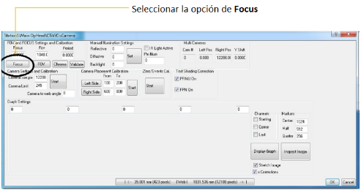
5.3.8 Iniciar la medición del enfoque
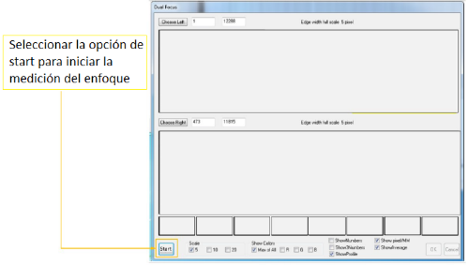
5.3.9 Valores iniciales de enfoque
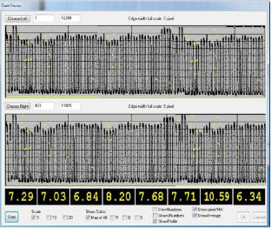

5.4 Análisis de los datos obtenidos en la ventana de enfoque
5.4.1 Características de la plantilla cebra
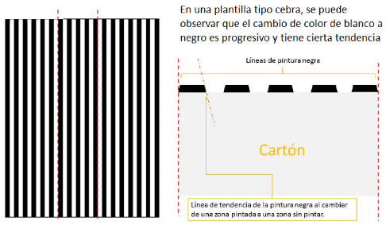
5.4.2 Significado de los valores mostrados en la ventana de enfoque
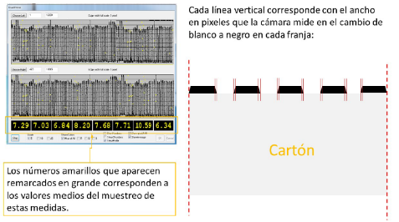
5.4.3 El objetivo es alcanzar a reducir el valor medio del ancho en pixeles que la cámara mide en el cambio de blanco a negro en cada franja, es decir reducir los números amarillos que salen en la ventana hasta valores lo más lineales y próximos posible a 3 para enfocar la cámara.
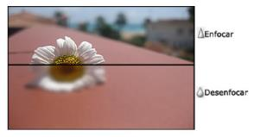

5.5 Calibración del enfoque de la cámara 1
5.5.1 Sin cerrar la ventana focus, mover el portante arriba y abajo mediante movimientos manuales para buscar la altura que minimiza el valor de los píxeles difusos en la transición entre el blanco y el negro.
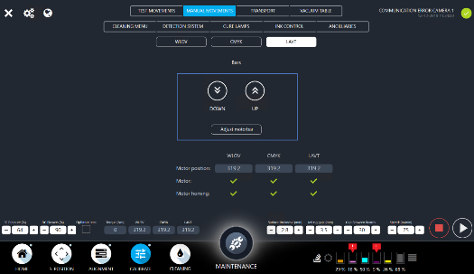
5.5.2 Una vez se ha alcanzado la altura óptima (la línea de puntos tiene que estar en el centro de la parrilla y los valores deben estar lo más bajo posible entre 2-4), anotar la altura donde se alcanza el enfoque óptimo porque será lo que se tenga que subir o bajar en la regulación manual. Para salir de la medición clicar en stop y cancel
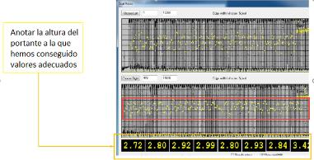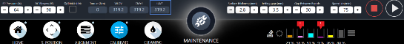

5.6 Calibración del enfoque de la cámara 2
5.6.1 Es necesario repetir los pasos 5.3 y 5.4 completos. Excepto por la diferencia de seleccionar en el programa PVSetup, en la parte Optic head la opción Second Ophead para enfocar la cámara 2.
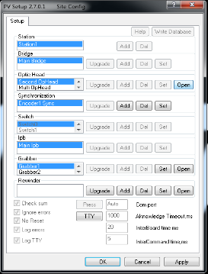

5.7 Calibración mecánica del enfoque
5.7.1 Se deben regular mecánicamente las dos cámaras mediante unos bulones, para colocarlas en la posición de enfoque óptima.
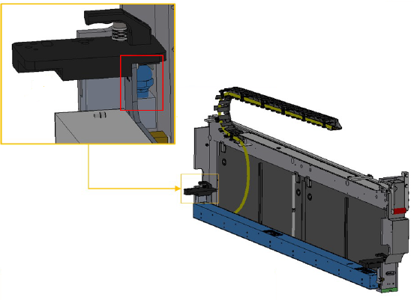
5.7.2 Se debe tomar una medida de la altura inicial en cada esquina de la cámara de inspección con la ayuda de un calibre, dos veces en cada lado. Coger como referencia la distancia entre la placa base de la barra y el soporte de la cámara.
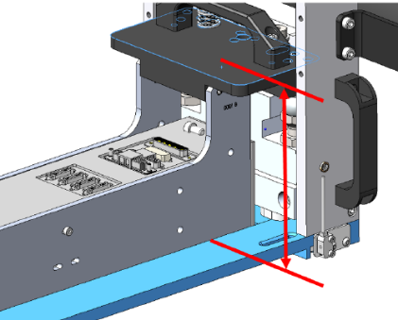

Desmontar la placa protectora de la barra para poder acceder a los tornillos que bloquean los reguladores. En caso de que los reguladores traseros estén bloqueados

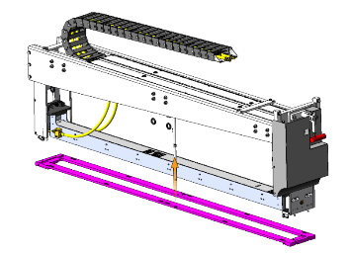

Aflojar ligeramente estos tornillos tanto en la parte delantera como en la parte trasera de la barra. El apoyo esférico debe poder girarse con la propia mano.

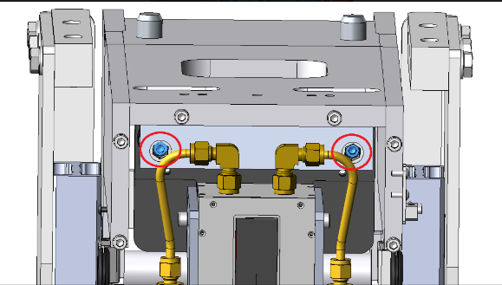

5.7.3 Con cada giro del bulón desde un agujero lateral hasta otro se consigue un avance de 0.166mm.
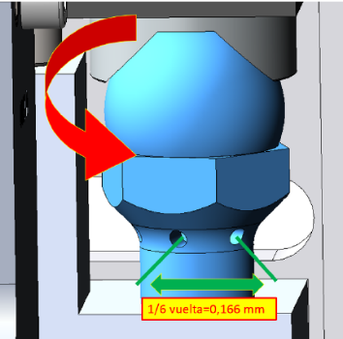
5.7.4 A la altura inicial medida por el calibre debemos sumarle o restarle la altura necesaria de ajuste para que la cámara se quede a la altura óptima.
Medida ajuste = altura final modulo LAVT (modo manual) – (2.5mm+espesor del cartón)
Medida final calibre= medida inicial calibre +/- medida de ajuste

5.7.5 Una vez corregida la altura de la cámara, es necesario comprobar en la ventana de enfoque los valores medios de los píxeles difusos en la transición entre el blanco y el negro se mantienen en valores adecuados.
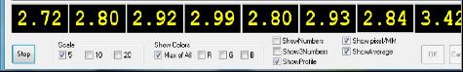
5.7.4 Una vez terminada la calibración, cerramos el programa PVSetup, se aprietan los tornillos fijadores de los bulones esféricos y se coloca la placa protectora si ha hecho falta desmontarlo.

Calibración del CIS

6.1 Preparación de la calibración
6.1.1 Abrir el programa Tera term que se encuentra en el escritorio y accedemos a la cámara 1, COM21.
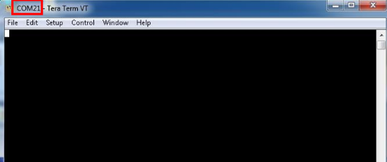
6.1.2 Introducimos el comando # dos veces. Cuando obtengamos la información de la cámara 1, introducimos el comando V1 para activar la calibración de píxeles.
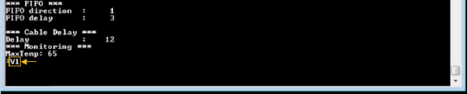
6.1.3 Repetimos la misma operación con la cámara 2 para desactivar la calibración de píxeles de las dos cámaras, introducir en el COM22 el comando V1. Para conectarnos a la cámara 2 seguir el paso 3.6.
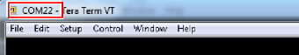
6.1.4 Desconectar las cámaras y cerrar el Tera term.

6.2 Iniciar la calibración del CIS
6.2.1 Para esta parte de la calibración es necesario tener un cartón de 1800mm de anbcho con coating V5 debajo de las cámaras lo más blanco posible y mantener el portante de la cámara de inspección en posición de pintado.
    - Abrir el programa PVSetup que se encuentra en la carpeta Apollo en el escritorio
6.2.3 Con el programa PVSetup abierto seleccionamos la opción Site Config
6.2.4 Clicamos Set en la parte de Synchronization y aseguramos que este seleccionada la opción internal del encoder.
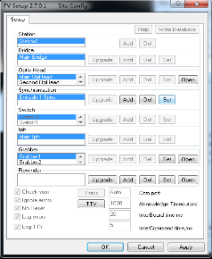

6.2.5 Debe estar seleccionada la opción internal.


6.2.6 En el programa PVSetup, en la parte “Optic head” seleccionar la opción “Multihead”.
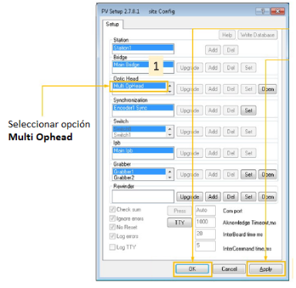
6.1.6 De la parte Camera seleccionar la opción settings


6.2.7 Seleccionar la opción Inspect de la ventana de configuración.
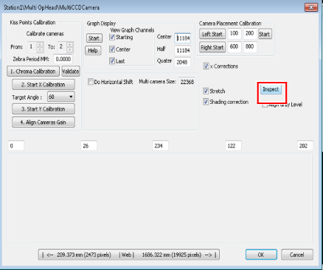
6.2.8 Guardar la imagen que acabamos de inspeccionar, ir a la pestaña File y clicar Save as. Guardar la imagen en formato bmp en una carpeta nueva creada en el escritorio. Cerramos el PVSetup.

6.3 Calibración RGB
6.3.1 Abrimos la imagen inspeccionada. Clicamos la pestaña Image y la opción Image Histogram. Aparecerá un histograma donde se pueden observar las curvas de los colores Red (Rojo), Blue (azules) y Green (verde).
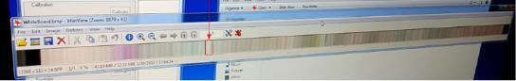
6.3.2 En el histograma se quiere conseguir que las curvas de los tres colores sean lo más similares posibles y que en la parte de la curva donde el porcentaje de píxeles sea 0,1% el valor index sea lo más próximo a 230 en los tres colores. (si no se puede ajustar a 230 justo, es preferible obtener valores por defecto lo más próximos a 230 que por exceso).
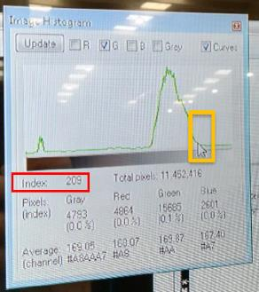
6.3.3 Cuando sepamos si los valores Index de los colores son por exceso o por defecto, abrimos el Tera term que se encuentra en el escritorio y abrimos las dos cámaras COM21 y COM22. Seguir paso 3.6.
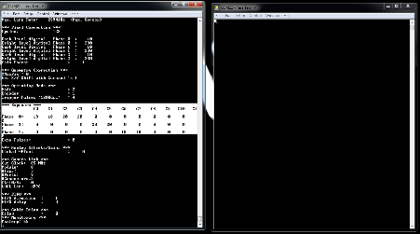
6.3.4 Cuando se haya mostrado el listado de parámetros buscamos la matriz Exposure en el COM21 y el COM22. En este apartado se muestra la intensidad con la que están trabajando los LEDs de iluminación de las cámaras.
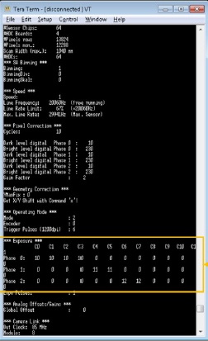
6.3.5 La descripción de los parámetros de configuración del apartado de iluminación son:
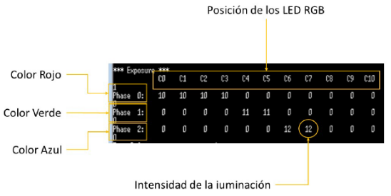

6.3.6 La configuración de los valores que encontramos en la Nozomi:
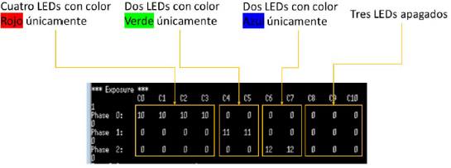
6.3.7 Para modificar los valores de la matriz Exposure, escribiremos la siguiente matriz en un fichero de texto y modificaremos los valores de cada color (imagen de la derecha, los valores marcados en azul). Luego introduciremos los nuevos valores en el Tera term.
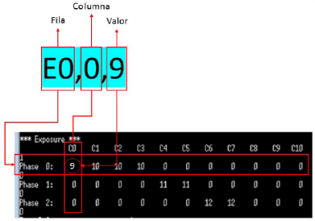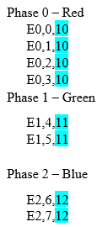
6.3.8 Los valores de la matriz se modificarán en función de los valores Index del histograma. Si los valores de cualquier color están muy por encima de 230 debemos reducir la sobreexposición reduciendo los valores de la matriz de los colores correspondientes, si por el contrario los valores están muy por debajo del valor óptimo de 230 debemos subir los valores de la matriz de los colores correspondientes.
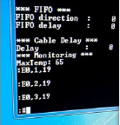

6.3.9 Para comprobar que los nuevos valores se han introducido correctamente en el Tera term, volveremos a introducir el comando # en el COM21 y en el COM22. Las dos matrices Exposure deben ser iguales en el COM21 y el COM22.
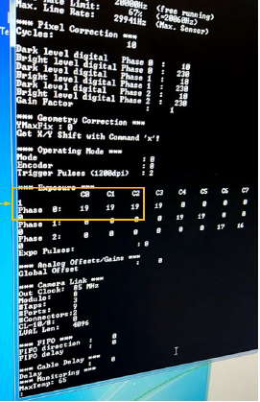

6.4 Comprobación de la buena calibración RGB.
6.4.1 Repetimos los pasos 6.2 y 6.3.
6.4.2 Si comprobamos que los valores del histograma son similares en los tres colores y próximos a 230 podemos afirmar que la calibración del RGB está bien hecha y podemos pasar al siguiente apartado.

Calibración del punto blanco

7.1 Preparación de la calibración del punto blanco
    - Abrir el programa PVSetup que se encuentra en la carpeta Apollo en el escritorio
7.1.2 Con el programa PVSetup abierto seleccionamos la opción Site Config
7.1.3 Clicamos Set en la parte de Synchronization y aseguramos que este seleccionada la opción internal del encoder.
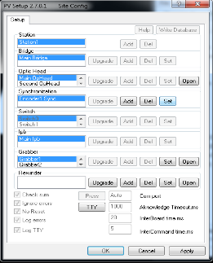

7.1.4 Debe estar seleccionada la opción internal.


7.2 Calibración del punto blanco
7.2.1 Para esta parte de la calibración es necesario tener un cartón de 1800mm de ancho con coating V5 debajo de las cámaras lo más blanco posible.
7.2.2 Abrir el programa Tera term que se encuentra en el escritorio y accedemos a la cámara 1, COM21.

7.2.3 Introducimos el comando # dos veces. Cuando obtengamos la información de la cámara 1, introducimos el comando V1 que desactivará la calibración de píxeles.
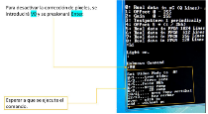
7.2.4 Repetimos la misma operación con la cámara 2 para desactivar la calibración de píxeles de las dos cámaras, introducir en el COM22 el comando V1. Para conectarnos a la cámara 2 seguir el paso 3.6.

7.2.4 La calibración se debe realizar primero con el COM21 y luego con el COM22. Para ello los blowers deben estar encendidos al 90%, la banda debe estar a una velocidad de 10m/min y el portante debe estar en posición de pintado.
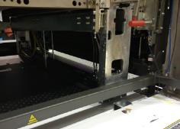

7.2.5 Colocar el cartón con coating V5 y de ancho 1800mm al inicio de la banda lo más cercano posible a la guía del lado de la cámara 1, COM21.
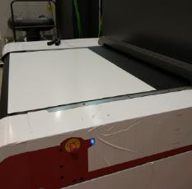
7.2.6 Cuando el cartón este bien colocado, mover la banda a la velocidad de 10m/min. Mientras el cartón este pasando por debajo de la cámara 1, debemos introducir los comandos C5 y L1 en COM21 del programa Tera term.
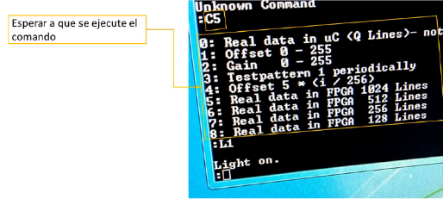
7.2.7 Colocar el cartón con coating V5 y de ancho 1800mm al inicio de la banda, esta vez, lo más cercano posible a la guía del lado de la cámara 2, COM22.
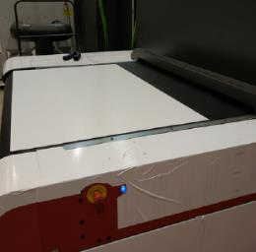

7.2.8 Cuando el cartón este bien colocado, mover la banda a la velocidad de 10m/min. Mientras el cartón este pasando por debajo de la cámara 2, debemos introducir los comandos C5 y L1 en COM22 del programa Tera term.

7.2.9 Introducir el comando V0 en el programa Tera term en ambas cámaras para volver a activar la corrección de pixeles. Introducirlo en el COM21 y el COM22.
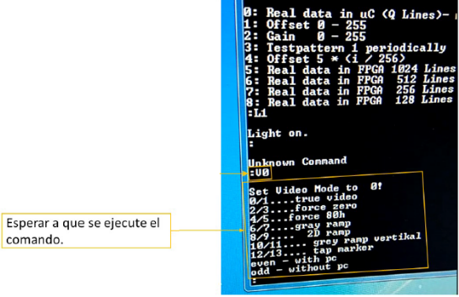
7.2.10 Introducir el comando $ para guardar los parámetros en las dos cámaras. A continuación, desconectamos las cámaras, COM21 y COM22 y cerramos el programa Tera term.

7.3 Comprobación de la calibración del punto blanco. Inspección.
    - Abrir el programa PVSetup que se encuentra en la carpeta Apollo en el escritorio
7.3.2 Con el programa PVSetup abierto seleccionamos la opción Site Config
7.3.3 Clicamos Set en la parte de Synchronization y aseguramos que este seleccionada la opción internal del encoder.
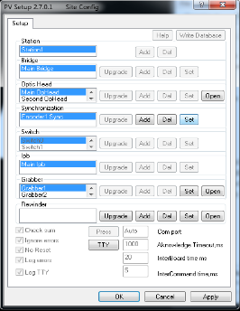

7.3.4 Debe estar seleccionada la opción External.
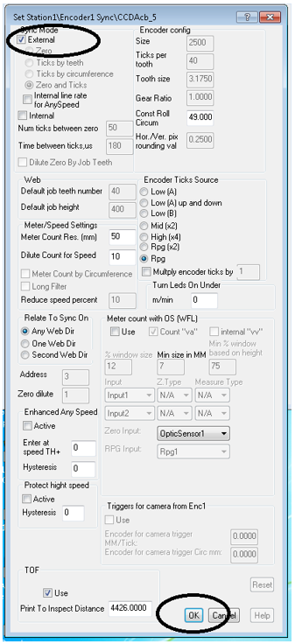

7.3.5 Abrir el programa LCCD que se encuentra en la carpeta Apollo en el escritorio.
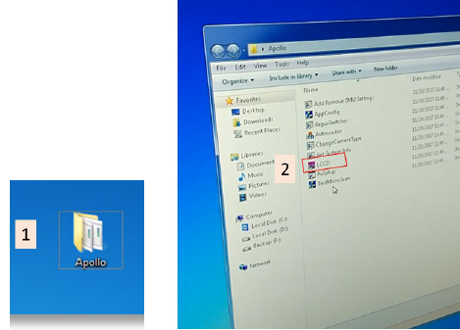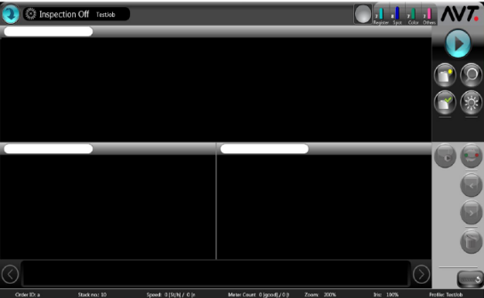

7.3.6 Configurar los parámetros de inspección.
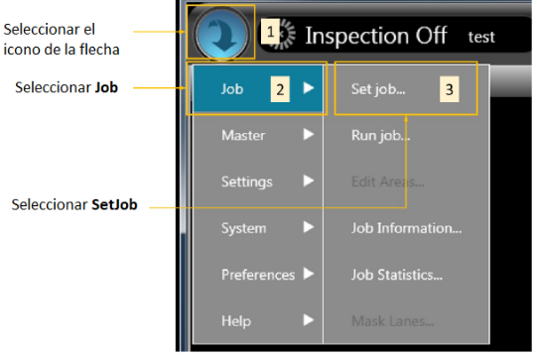
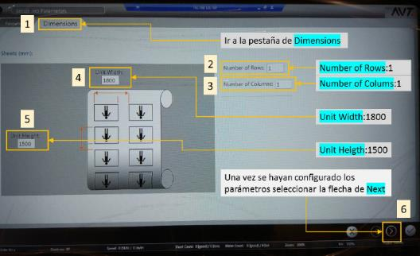

7.3.7 Esperar el mensaje de que los parámetros se han introducido correctamente.
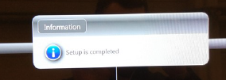

7.3.8 Colocar un cartón de ancho 1800mm y coating V5, centrado y alineado en el inicio de la banda (modulo IN)
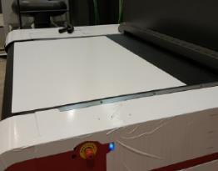
7.3.9 Colocar el modulo LAVT en posición de pintado con los blowers activados al 90% y mover la banda para que el cartón pase por debajo de la cámara de inspección.
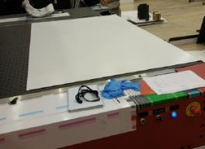
7.3.10 La imagen inspeccionada aparecerá en el programa LCCD y podremos observar si la imagen observada en el programa coincide con la realidad. Si no fuera así habría que repetir la calibración del punto blanco, pasos 7.1 y 7.2
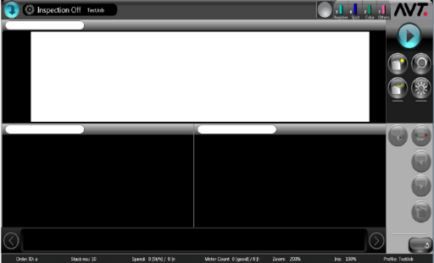

7.4 Guardar la calibración del punto blanco
7.4.1 Abrir el programa Tera term que se encuentra en el escritorio y accedemos a la cámara 1, COM21 y a la cámara 2, COM22.

7.4.2 Introducimos el comando # dos veces. Cuando obtengamos la información de la cámara 1, COM21, introducimos el comando $ para guardar la configuración.
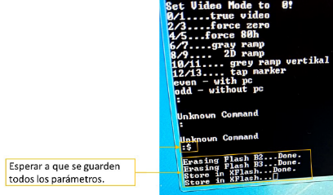
7.4.3 Repetimos el proceso de guardar los parámetros con la cámara 2 COM22. Introducimos el comando $ para guardar la configuración.
